**Лабораторная работа № 2 «Игнорирование, сравнение, удаление и перемещение файлов»**

Тема: Игнорирование файлов. Сравнение изменений. Удаление и перемещение файлов.

Цель работы: научиться исключать файлы, которые нет необходимости вести в системе контроля версий. Получить практические навыки сравнения проделанных изменений в файлах

Ход работы

1

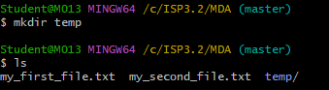

**2**

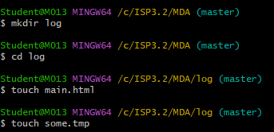

**3**

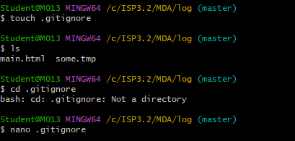

**4**

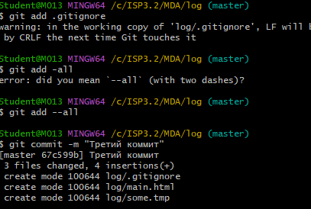

**5)**

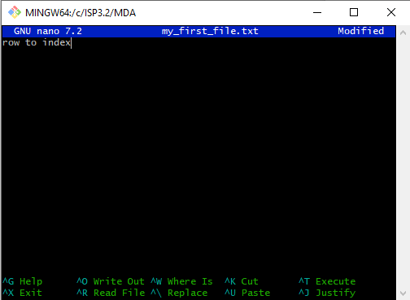



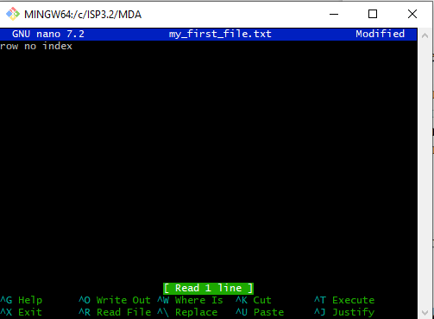

**6**

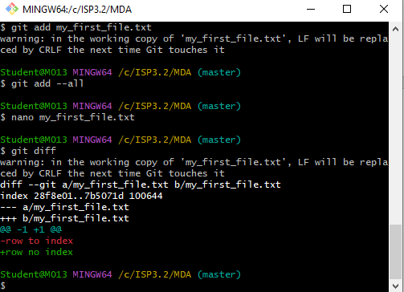

**7**

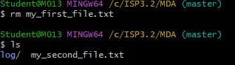



**6)**

